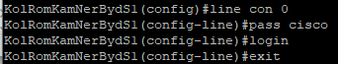
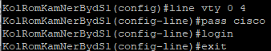
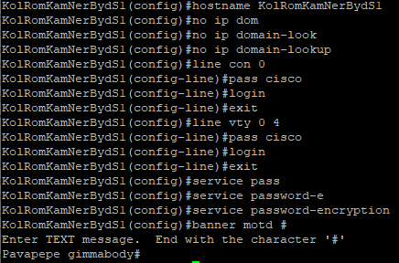
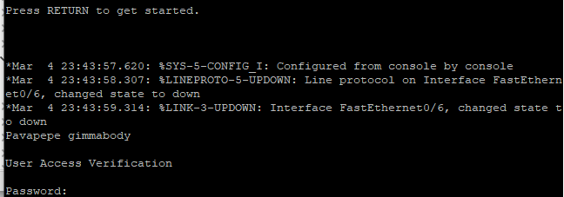
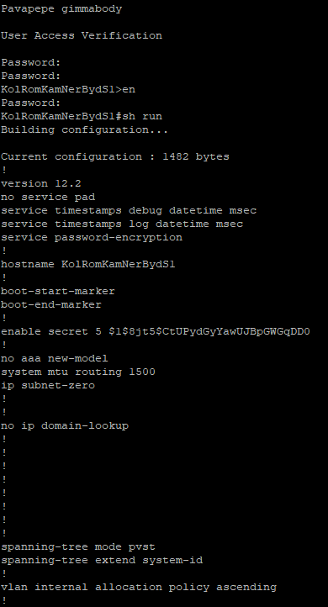
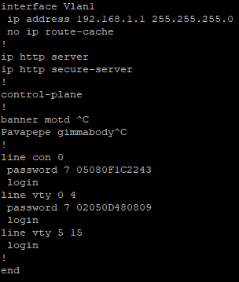
По аналогии делаем такую же настройку на S2.
Устанавливаем ipv4 на интерфейс vlan1 на S2:
Устанавливаем cтатику на PC-2:
Ставим сетевой мост для виртуального адаптера:
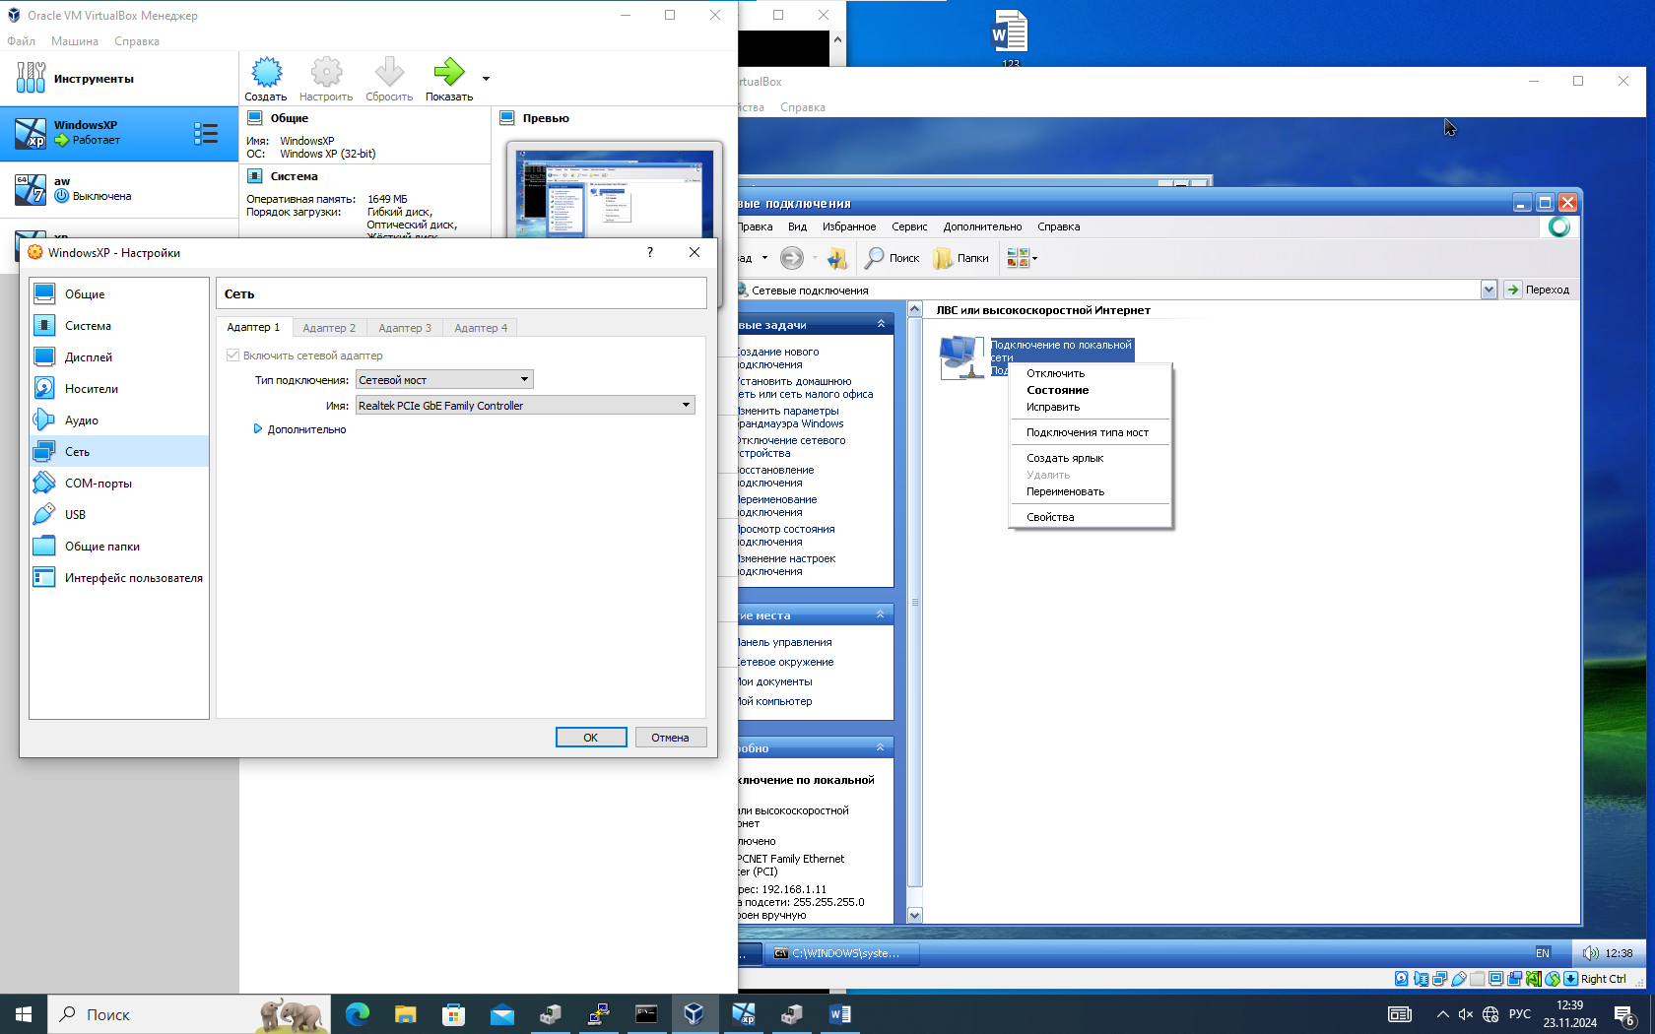
Устанавливаем статику на PC-B:
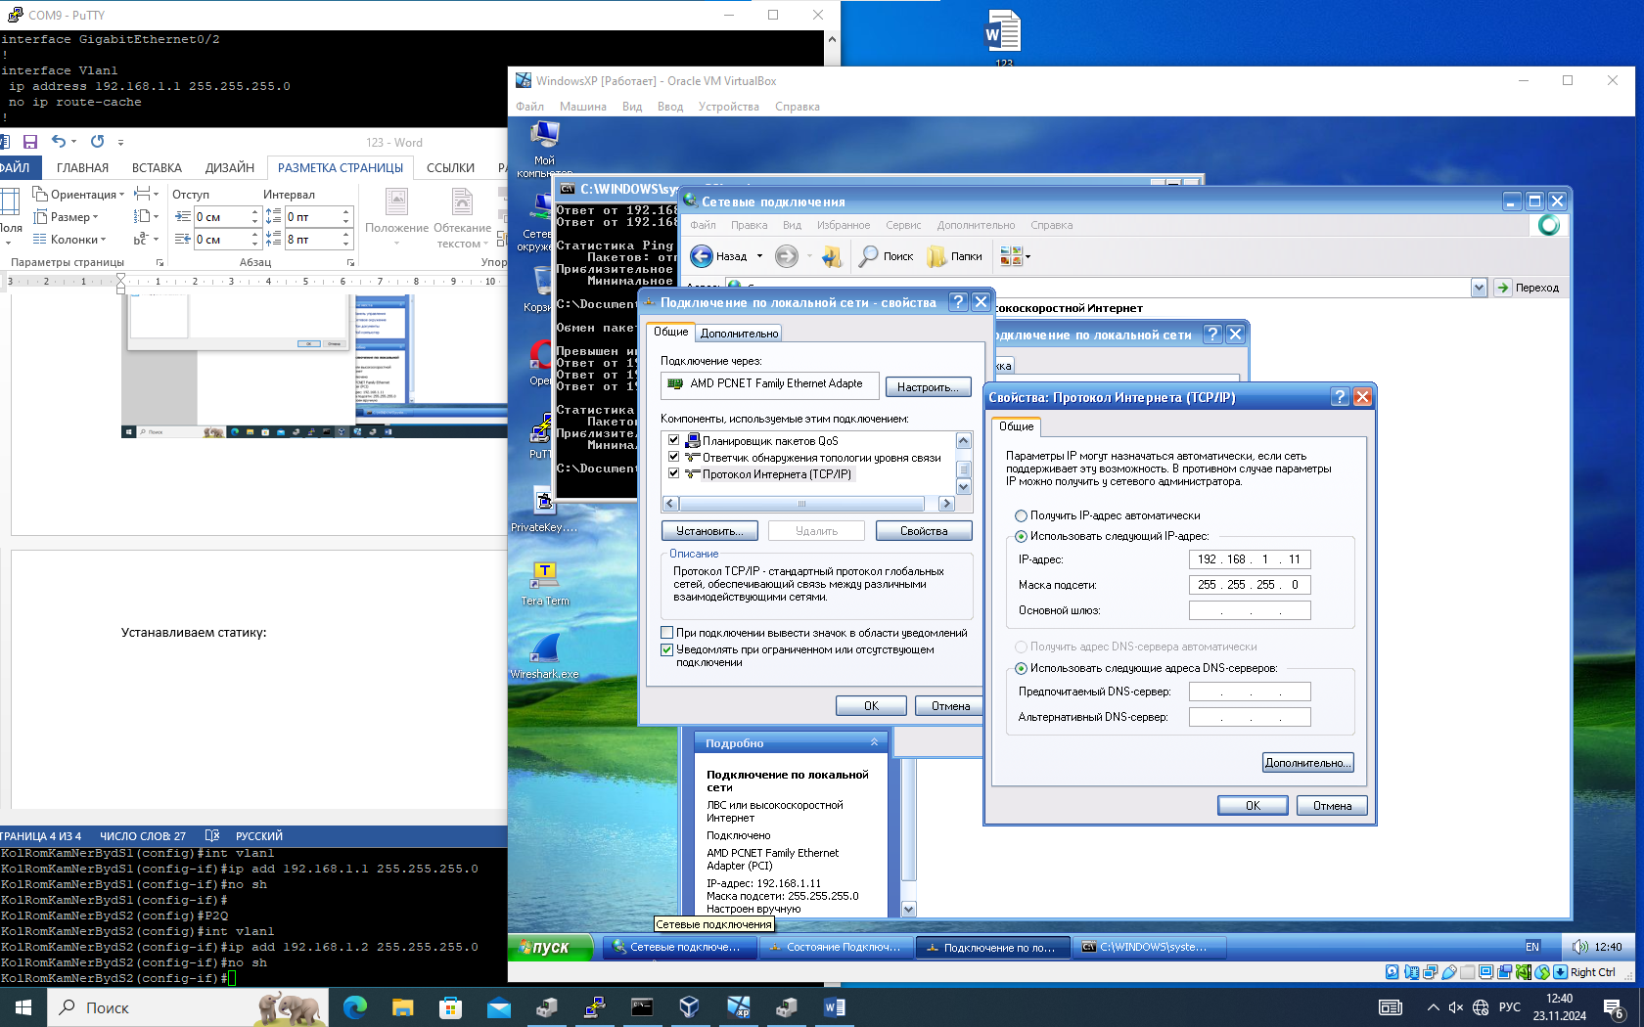
Проверяем эхо-запросом к S2:
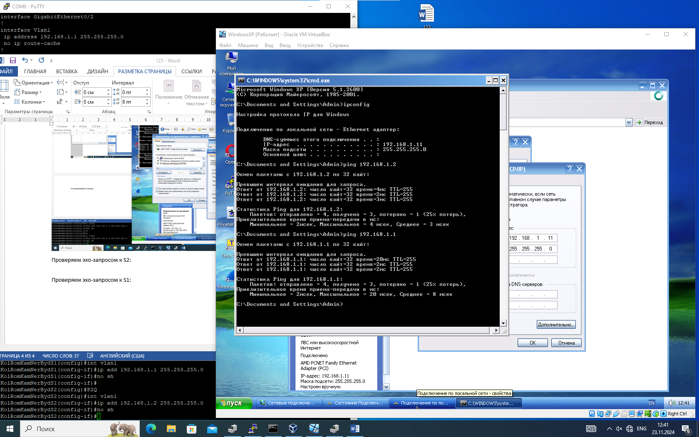
Проверяем эхо-запросом к S1:
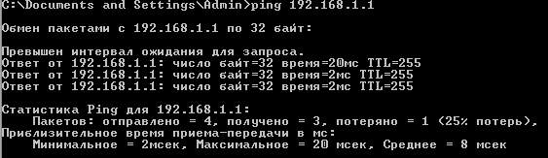
Устанавливаем статику на PC-A:

Проверяем эхо-запросом к S1:

Проверяем эхо-запросом к S2:

Проверяем эхо-запросом подключение между PC-A и PC-B:
